Перечень транспортных средств, признанных брошенными, разукомплектованными, бесхозяйными
дата осмотра | адрес | марка/модель/гос. номер/цвет | срок добровольного/принудительного перемещения | фотоматериалы
21.12.2021 | ул. Писателя Маршака, 6 | ГАЗ  синий  В730ЕЕ 136 | 04.01.2022/ в соответствии с п. 4.1 постановления № 36 от 29.01.2018 | 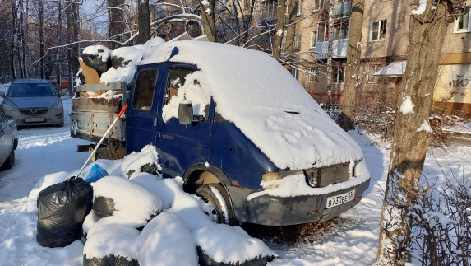 | 